Senioren - Helau 2020

Am 12.02.20 waren die Miehler Senioren zum traditionellen „Krebbel-Kaffee“ ins ev. Gemeindehaus geladen. Der Senioren-Chef Walter Lotz konnte ca. 80 Gäste begrüßen. Zunächst berichtete der 1. Beigeordnete Jörg Winter über die neuesten Beschlüsse in der Gemeinde. Danach gab es zur Stärkung wie immer Krebbel und Kaffee und/ oder auch Wein.
Anschließend übernahm Heinz Ullmann die Moderation des karnevalistischen Programms.
Erstmals seit vielen Jahren stand das Gesangs-Duo „Gaby und Lia“ leider nicht zur Verfügung. So mussten/ konnten die Senioren die Fastnachts-Lieder selbst mitsingen. Es wurde aus voller Brust mitgemacht und mitgeschunkelt.

Auf der Bühne boten als erstes Uschi Peiter und Egon Schumacher einen Sketsch. Es ging um ein Ehepaar, das sich nach der Arbeit öfter mal ordentlich zankte, also quasi wie im richtigen Leben. Am Ende hatte die Ehefrau die Lacher auf ihrer Seite! Nach einer Gesangs- und Schunkeleinlage kam ein Aussteiger in die Bütt, der zeigte, dass man auch ohne Arbeit zurechtkommen kann. Egon Schumacher erhielt für seine „Null-Bock“-Rede den verdienten Applaus. Es folgten Stimmungslieder zum Mitmachen und Mitsingen. Beim „Rucki Zucki“ und “Die Vögelein ..(Titicacasee)“ kam entsprechend Bewegung ins Publikum. Christa Schwarz gab daraufhin ihre Erlebnisse über eines seines letzten Modells von Karl Lagerfeld zum Besten. Der Beitrag wurde mit mehrmaligem Tusch und entsprechend großen Applaus bedacht. Als letzter Redner berichtete Ralf Zimmerschied, dass er um die Weihnachtszeit immer in leichten Beziehungsstress gerät. Besonders bei der Wahl des Tannenbaumes gehen regelmäßig die Meinungen zwischen ihm und seiner Frau auseinander. Zum Ende des Programms konnte bei den Liedern „Uns geht’s gut“ und „So ein Tag, so wunderschön wie heute“ nochmals ordentlich mitgesungen werden. Alle Akteure bekamen viel Applaus und wurden kräftig mit jeweils drei „Mol“ Miehle-Helau bedankt. Für die tontechnische Unterstützung sorgte wieder Norbert Friedrich. Es war ein rundherum fröhlicher Seniorenfastnachtsnachmittag!

Walter Lotz bedankte sich zum Ende bei allen Helfern und Mitwirkenden und verabschiedete gegen Fünf seine „lieben Alten“. Er wies dabei noch auf die Termine künftiger Senioren-Veranstaltungen hin.
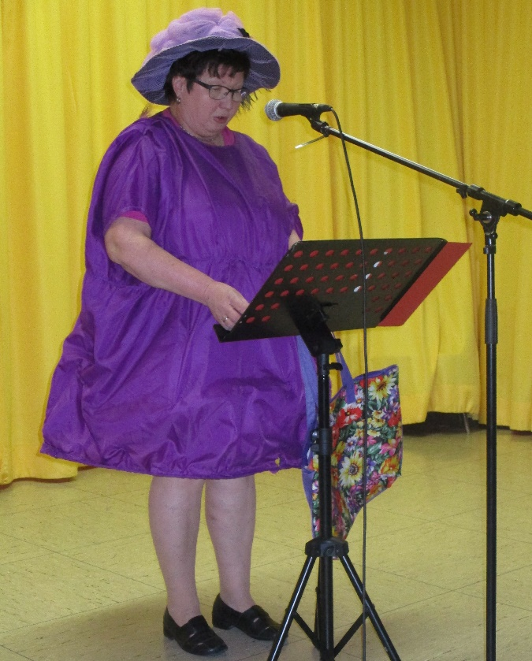
Gez. Heinz Ullmann

